Resolución del Pleno del Instituto de Transparencia, Acceso a la Información Pública y Protección de Datos Personales del Estado de México y Municipios, con domicilio en Metepec, Estado de México, de fecha dieciséis de octubre de dos mil veinticuatro.

**VISTO** el expediente conformado con motivo del Recurso de Revisión 01501/INFOEM/IP/RR/2024, interpuesto por XXXXXXXXXXXXXXXXXXXXXX, en lo sucesivo Recurrente o Particular, en contra de la respuesta del Sujeto Obligado, Ayuntamiento de Toluca, a la solicitud de acceso a la información 00327/TOLUCA/IP/2024, se emite la presente Resolución, con base en los Antecedentes y Consideraciones que a continuación se exponen:

**A N T E C E D E N T E S**

**I. Presentación de la solicitud de información**

Con fecha catorce de febrero de dos mil veinticuatro, se tuvo por presentada una solicitud de acceso a la información pública, por parte de la Particular, a través del Sistema de Acceso a la Información Mexiquense (SAIMEX), ante el Ayuntamiento de Toluca, mediante la cual requirió:

***“DESCRIPCIÓN CLARA Y PRECISA DE LA INFORMACIÓN SOLICITADA:***

*Quiero el dictamen realizado por el INFOEM al ayuntamiento de Toluca (Unidad de Transparencia) en relación a los resultados de transparencia proactiva a partir del 2019 a 2024.”*

***MODALIDAD DE ENTREGA “****A través del SAIMEX”*

**II. Prórroga para atender su solicitud de información**

Con fecha seis de marzo de dos mil veinticuatro, el Sujeto Obligado, a través del Sistema de Acceso a la Información Mexiquense (SAIMEX) notificó al Particular una prórroga para atender su solicitud de información, mediante el Acta de la Centésima Quincuagésima Octava Sesión Extraordinaria 2024 del Comité de Transparencia, del cuatro de marzo de dos mil veinticuatro, suscrita por el Comité de Transparencia.

**III. Respuesta del Sujeto Obligado**

Con fecha diecinueve de marzo de dos mil veinticuatro, el Sujeto Obligado notificó la respuesta a la solicitud de acceso a la información, a través del Sistema de Acceso a la Información Mexiquense (SAIMEX), y adjuntó la digitalización de los siguientes documentos:

i) Oficio sin número de la misma fecha de recepción, suscrito por la Titular de la Unidad de Transparencia y dirigido al Particular, por medio del cual precisó remitir los dictámenes emitidos de los años 2021, 2022 y 2023, así mismo refirió que no contaba con la información de los años 2019,2020 y 2024 toda vez que dependía directamente del INFOEM.

ii) Dictamen para Determinar el Reconocimiento de Prácticas de Transparencia Proactiva 2021

iii) Dictamen para Determinar el Reconocimiento de Prácticas de Transparencia Proactiva 2022

iv) Dictamen para Determinar el Reconocimiento de Prácticas de Transparencia Proactiva 2023

**III. Interposición del Recurso de Revisión**

Con fecha veinte de marzo de dos mil veinticuatro, el Particular interpuso Recurso de Revisión ante este Instituto, a través del Sistema de Acceso a la Información Mexiquense (SAIMEX), en contra de la respuesta otorgada por el Ayuntamiento de Toluca, a la solicitud de información, en los siguientes términos:

***“ACTO IMPUGNADO***

*LA RESPUESTA” (Sic)*

***RAZONES O MOTIVOS DE LA INCONFORMIDAD***

*NO ME ENTREGARON LA INFORMACION, AUN CUANDO OBRA EN LOS ARCHIVOS DE ESTE SUJETO OBLIGADO, LA CUALFUE NOTIFICADA POR EL INFOEM” (Sic.)*

**IV. Trámite del Recurso de Revisión ante el Instituto.**

**a) Turno del Recurso de Revisión.** El veinte de marzo de dos mil veinticuatro, el Sistema de Acceso a la Información Mexiquense (SAIMEX), asignó el número de expediente **01501/INFOEM/IP/RR/2024**, al medio de impugnación que nos ocupa, con base en el sistema aprobado por el Pleno de este Órgano Garante y lo turnó al **Comisionado Ponente Luis Gustavo Parra Noriega**, para los efectos del artículo 185, fracción I de la Ley de Transparencia y Acceso a la Información Pública del Estado de México y Municipios.

**b) Admisión del Recurso de Revisión.** El primero de abril de dos mil veinticuatro, se acordó la admisión del Recurso de Revisión interpuesto por la Recurrente en contra del Sujeto Obligado, en términos del artículo 185, fracciones I y II de la Ley de Transparencia y Acceso a la Información Pública del Estado de México y Municipios, el cual fue notificado a las partes , el mismo día, a través del Sistema de Acceso a la Información Mexiquense (SAIMEX), en el que se les otorgó un plazo de siete días hábiles posteriores a la misma, para que manifestaran lo que a su derecho conviniera y formularan alegatos.

**c) Informe Justificado o manifestaciones.** El diez de abril de dos mil veintidós, se recibió, a través de Sistema de Acceso a la Información Mexiquense (SAIMEX), el Informe Justificado del Sujeto Obligado, por medio del oficio número 2010A4000/UT/RR/0239/2024, de la misma fecha de recepción, signado por la Titular de la Unidad de Transparencia y dirigido al Comisionado Ponente, por medio del cual ratificó la respuesta, de conformidad con lo siguiente:

***“…***

*Por lo antes expuesto, se ratifica en todas y cada una de sus partes la respuesta a la solicitud de información de mérito, toda vez que, se le entregó la documentación que puede colmar la solicitud de acceso a la información pública, de acuerdo a lo manifestado por la Servidora Pública Habilitada Competente, cumpliendo con el principio de legalidad y el derecho de acceso a la información pública.*

*De tal manera que, por consiguiente, se puede confirmar que el folio 00327/TOLUCA/IP/2024, se tiene por cumplido, bajo la prerrogativa del derecho de acceso a la información.*

*…”*

**d) Ampliación de plazo para resolver.** El cinco de agosto de dos mil veinticuatro, el Comisionado Ponente, con fundamento en lo dispuesto por el artículo 181, párrafo tercero, de la Ley de Transparencia y Acceso a la Información Pública del Estado de México y Municipios, acordó ampliar por un periodo de quince días hábiles, el plazo para resolver el Recurso de Revisión que nos ocupa; acto que fue notificado a las partes, mediante el Sistema de Acceso a la Información Mexiquense (SAIMEX).

Este organismo garante no pasa por alto justificar, que el plazo para emitir resolución en el presente asunto encuentra justificación en el alto número de recursos de revisión recibidos dentro del primer semestre del año dos mil veintidós, que, en comparación con los recibidos el año pasado dentro del mismo periodo, se ha incrementado aproximadamente un 400%, circunstancia atípica que ha rebasado las capacidades técnicas y humanas del personal encargado de la proyección de las resoluciones a dichos medios de impugnación.

Por ello, es menester precisar que, si bien se ha excedido el plazo para resolver el presente medio de impugnación, de conformidad con la ley de la materia, el plazo para emitir resolución se encuentra justificado en los elementos para medir su razonabilidad de asuntos conforme a los parámetros establecidos por diversos órganos jurisdiccionales federales, aplicables también en procedimientos análogos, como el que nos ocupa.

Así, en términos de lo que establecen los artículos 8.1 y 25 de la Convención Americana sobre Derechos Humanos, los recursos deben ser sencillos y resolverse en el menor tiempo posible, tomando en consideración la dilación total del procedimiento; esto es, en un plazo razonable. En ese sentido, el legislador fijó los términos procesales en las leyes, de manera general, sin que pudiera prever la variada gama de casos que son resueltos por los órganos jurisdiccionales o cuasi jurisdiccionales, tanto por la complejidad de los hechos, como por el número de casos que conocen.

Por ello, excepcionalmente, si un asunto es resuelto con posterioridad a los plazos señalados por la norma debe analizarse la razonabilidad del tiempo necesario para su resolución, atentos a los siguientes criterios:

1. **Complejidad del asunto:** La complejidad de la prueba, la pluralidad de sujetos procesales, el tiempo transcurrido, las características y contexto del recurso.
2. **Actividad Procesal del interesado:** Acciones u omisiones del interesado.
3. **Conducta de la Autoridad:** Las Acciones u omisiones realizadas en el procedimiento. Así como si la autoridad actuó con la debida diligencia.
4. **La afectación generada en la situación jurídica de la persona involucrada en el proceso:** Violación a sus derechos humanos.

De modo que, cuando se trate de un asunto excepcional, por alguna o todas las características mencionadas o bien, cuando el ingreso de asuntos al órgano jurisdiccional o cuasi jurisdiccional respectivo supere notoriamente al que podría considerarse normal, debe concluirse que es una excluyente de responsabilidad en relación con la actuación del funcionario, como ha acontecido en el caso que nos ocupa.

Argumento que encuentra sustento en la jurisprudencia P./J. 32/92 emitida por el Pleno de la Suprema Corte de Justicia de la Nación de rubro **“TÉRMINOS PROCESALES. PARA DETERMINAR SI UN FUNCIONARIO JUDICIAL ACTUÓ INDEBIDAMENTE POR NO RESPETARLOS SE DEBE ATENDER AL PRESUPUESTO QUE CONSIDERÓ EL LEGISLADOR AL FIJARLOS Y LAS CARACTERÍSTICAS DEL CASO.”**, visible en la Gaceta del Seminario Judicial de la Federación con el registro digital 205635.

Razones por las cuales cabe concluir que, la resolución al recurso de revisión se solventa hasta esta fecha, debido a que existe una excesiva carga de trabajo en desproporción a la capacidad de los recursos materiales y humanos con que cuenta este Instituto para atender la enorme demanda de usuarios que acuden para que se les garantice su Derecho de acceso a la información Pública y Protección de Datos Personales, aunado a la complejidad de los hechos a los que se refieren, así como al volumen del expediente, la extensión de los escritos y pruebas aportadas y desahogadas por las partes; lo que impide la tramitación de los recursos dentro de los términos legales previamente establecidos por la Ley, por tratarse de causas de fuerza mayor.

Al respecto, también son de considerar los criterios sostenidos por el Cuarto Tribunal Colegiado en Materia Administrativa del Primer Circuito, cuyos rubros y datos de identificación son los siguientes:

**“PLAZO RAZONABLE PARA RESOLVER. DIMENSIÓN Y EFECTOS DE ESTE CONCEPTO CUANDO SE ADUCE EXCESIVA CARGA DE TRABAJO.”** consultable en el Seminario Judicial de la Federación y su gaceta, con el registro digital 2002351.

**“PLAZO RAZONABLE PARA RESOLVER. CONCEPTO Y ELEMENTOS QUE LO INTEGRAN A LA LUZ DEL DERECHO INTERNACIONAL DE LOS DERECHOS HUMANOS.”**, visible en el Seminario Judicial de la Federación y su gaceta, con el registro digital 2002350.

Por ello, este organismo garante comprometido con la tutela de los derechos humanos confiados, señala que este exceso del plazo legal para resolver el presente asunto, resulta de carácter excepcional.

**e) Vista del Informe Justificado.** El veinticuatro de septiembre de dos mil veinticuatro, se dictó acuerdo mediante el cual se puso a la vista del Particular el Informe Justificado, entregado por el Sujeto Obligado, para robustecer su respuesta inicial, el cual fue notificado a las partes el mismo día, mes y año, a través del Sistema de Acceso a la Información Mexiquense (SAIMEX). **Cabe señalar que el Recurrente fue omiso en realizar alguna manifestación que a su derecho conviniera y asistiera.**

**f) Consulta a la Dirección General de Transparencia, Acceso a la Información Pública y Gobierno Abierto.** El dos de octubre de dos mil veinticuatro, a través de correo electrónico institucional, la Coordinadora de Proyectos de la Ponencia del Comisionado Ponente, realizó una consulta a la Dirección General de Transparencia, Acceso a la Información Pública y Gobierno Abierto, a efecto de que precisará si únicamente emitían los Dictámenes para Determinar el Reconocimiento de Prácticas de Transparencia Proactiva u otro tipo de dictamen y cuáles han sido los dictámenes entregados al Sujeto Obligado.

**g) Respuesta de la Dirección General de Transparencia, Acceso a la Información Pública y Gobierno Abierto.** El tres de octubre de dos mil veintitrés, se recibió la respuesta a la consulta referida en el antecedente IV, inciso f, por medio de correo electrónico, por medio del cual precisó los dictámenes que generaban y los registros del Ayuntamiento de Toluca en los que participó.

**h) Cierre de instrucción.** El ocho de octubre de dos mil veinticuatro, al no existir diligencias pendientes por desahogar, se emitió el acuerdo por medio del cual se declaró cerrada la instrucción y se determinó pasar los expedientes a resolución, en términos de lo dispuesto en los artículos 185, fracciones VI y VIII, de la Ley de Transparencia y Acceso a la Información Pública del Estado de México y Municipios, mismo que fue notificado a las partes el mismo día, a través del Sistema de Acceso a la Información Mexiquense (SAIMEX).

En razón de que fue debidamente sustanciado e integrado el expediente electrónico y no existe diligencia pendiente de desahogo, se emite la resolución que conforme a Derecho proceda, de acuerdo a los siguientes:

**C O N S I D E R A N D O S**

**PRIMERO**. **Competencia**

El Instituto de Transparencia, Acceso a la Información Pública y Protección de Datos Personales del Estado de México y Municipios, es competente para conocer y resolver el presente recurso de revisión interpuesto por la parte recurrente, conforme a lo dispuesto en los artículos 6°, apartado A, de la Constitución Política de los Estados Unidos Mexicanos; 5°, párrafos trigésimo segundo, trigésimo tercero y trigésimo cuarto, fracciones I, II, III, IV y V de la Constitución Política del Estado Libre y Soberano de México; 1°, 8°, 9°, 10, 56 y 42, fracciones I, II y III, de la Ley General de Transparencia y Acceso a la Información Pública; 1°, 2°, fracciones II y IV; 13, 29, 36, fracciones I y II; 176, 178, 179, 181 párrafo tercero, 185, 188 y 189 de la Ley Transparencia y Acceso a la Información Pública del Estado de México y Municipios; 7°, 9°, fracciones I y XXIII y 11 del Reglamento Interior del Instituto de Transparencia, Acceso a la Información Pública y Protección de Datos Personales del Estado de México y Municipios.

**SEGUNDO**. **Causales de improcedencia y sobreseimiento**

De las constancias que forma parte del Recurso de Revisión que se analiza, se advierte que previo al estudio del fondo de la *litis*, es necesario estudiar las causales de improcedencia y sobreseimiento que se adviertan, para determinar lo que en Derecho proceda.

**Causales de improcedencia**

Este Instituto realiza el estudio oficioso de las causales de improcedencia, por tratarse de una cuestión de orden público y de estudio preferente (acorde con el Criterio orientador en la Tesis de Jurisprudencia “IMPROCEDENCIA.” (Semanario Judicial de la Federación, Quinta Época, 1985, pág. 262), el cual establece que debe examinarse previamente la procedencia del juicio de amparo, sea que las partes lo soliciten o no, por ser una cuestión de orden público; de tal suerte, deberá ser desechado cualquier Recurso de Revisión que actualice alguno de los supuestos establecidos en el artículo 191 de la Ley de Transparencia y Acceso a la Información Pública del Estado de México y Municipios, por ser improcedente.

En el presente caso, **no se actualiza ninguna de las causales de improcedencia** establecidas en el ordenamiento jurídico previamente señalado, toda vez que: este Instituto no tiene conocimiento de que se encuentre en trámite algún medio de defensa presentado por la Recurrente ante otra instancia; no existió prevención alguna; la veracidad de la respuesta no formó parte del agravio; ni se realizó una consulta o ampliación a los alcances del requerimiento informativo.

Por lo cual, se actualiza la causal de procedencia del Recurso de Revisión señalada en el artículo 179, fracción VI, de la Ley en cita, pues la Recurrente se inconformó por la entrega de información que no corresponde con lo solicitado.

**Causales de sobreseimiento**

Por ser de previo y especial pronunciamiento, este Instituto analiza si se actualiza alguna causal de sobreseimiento.

El artículo 192 de la Ley Transparencia y Acceso a la Información Pública del Estado de México y Municipios, señala las causales por las cuales se puede sobreseer en todo o en parte, el Recurso de Revisión; así, del análisis realizado por este Instituto, se advierte que no se actualiza algún supuesto de sobreseimiento; lo anterior, en virtud de que no hay constancias en el expediente en que se actúa, de que la Recurrente se haya desistido del recurso, haya fallecido, sobreviniera alguna causal de improcedencia, que el Sujeto Obligado hubiese modificado o revocado el acto impugnado o bien, haya quedado sin materia.

Por tales motivos, se considera procedente entrar al fondo del presente asunto.

**TERCERO. Determinación de la Controversia**

Con el objetivo de ilustrar la controversia planteada, resulta conveniente precisar, que una vez realizado el estudio de las constancias que integran el expediente en el que se actúa, se desprende que el Particular requirió los Dictámenes realizados por el INFOEM al Ayuntamiento de Toluca en relación a los resultados de transparencia proactiva por año del primero de enero de dos mil diecinueve al catorce de febrero de dos mil veinticuatro.

En respuesta, el Sujeto Obligado, proporcionó los Dictámenes para determinar el Reconocimiento de Prácticas de Transparencia Proactiva de dos mil veintiuno a dos mil veintitrés, así mismo precisó que respecto a los años dos mil diecinueve, dos mil veinte y dos mil veinticuatro no contaba con la información toda vez que dependía directamente del INFOEM; ante dicha circunstancia, la parte Recurrente se inconformó de la entrega de información que no corresponde con lo solicitado, situación que actualiza el supuesto previsto en el artículo 179, fracción VI, de la Ley de Transparencia y Acceso a la Información Pública del Estado de México y Municipios; dicha situación, al aplicar la suplencia de la queja a favor de la Solicitante, en términos de los diversos 13 y, penúltimo párrafo, del 181 del ordenamiento señalado, relacionados con el último párrafo, del 146 de la Ley General de Transparencia y Acceso a la Información Pública. Así las cosas, una vez admitido y notificado el Recurso de Revisión a las partes, el Sujeto Obligado ratificó su respuesta, mientras que la persona Recurrente omitió manifestarse.

Lo anterior, se desprende de las documentales que obran en el expediente de referencia, materia de la presente resolución, consistente en: la solicitud de acceso a la información, la respuesta, el escrito recursal y el informe con justificación; instrumentales que se toman en cuenta a efecto de resolver el presente medio de impugnación, conforme a lo dispuesto por el artículo 185, fracción IV, de la Ley de Transparencia y Acceso a la Información Pública del Estado de México y Municipios.

**CUARTO. Marco normativo aplicable en materia de transparencia y acceso a la información pública**

El artículo 6°, Apartado A), fracción I de la Constitución Política de los Estados Unidos Mexicanos, establece que toda la información en posesión de cualquier autoridad, es pública y sólo podrá ser reservada temporalmente por razones de interés público.

La Ley General de Transparencia y Acceso a la Información Pública, publicada en el Diario Oficial de la Federación el cuatro de mayo de dos mil quince, dispone en su artículo 70, la información que se considera corresponde a las Obligaciones de Transparencia, la cual debe estar disponible para cualquier persona de manera permanente y actualizada.

Por su parte, en materia local, el artículo 5°, fracción I de la Constitución Política del Estado Libre y Soberano de México, es coincidente con la Constitución Federal, en el sentido de la publicidad de toda la información, con la única restricción de proteger el interés público, así como la información referente a la intimidad de la vida privada y la imagen de las personas, con las excepciones que establezca la ley reglamentaria.

Por su parte, la Ley de Transparencia y Acceso a la Información Pública del Estado de México y Municipios (Reglamentaria del artículo 5° de la Constitución Local), establece lo siguiente:

El artículo 12, que, quienes generen, recopilen, administren, manejen, procesen, archiven o conserven información pública serán responsables de la misma.

El artículo 18, que, los Sujetos Obligados deberán documentar todo acto que derive del ejercicio de sus facultades, competencias o funciones, considerando desde su origen la eventual publicidad y reutilización de la información que generen.

El artículo 19, que, se presume que la información debe existir si se refiere a las facultades, competencias y funciones que los ordenamientos jurídicos aplicables otorgan a los sujetos obligados y en caso de que dichas facultades no se hayan ejercido, se deberá motivar la respuesta en función de las causas que motivaron tal circunstancia.

**QUINTO. Estudio de Fondo**

Expuestas las posturas de las partes, se procede al análisis del agravio hecho valer por el ahora Recurrente, concerniente a la entrega de información incompleta; sin embargo, para realizar dicha acción, en principio es necesario contextualizar la solicitud de información, en relación con los Dictámenes realizados por el Instituto de Transparencia, Acceso a la Información Pública y Protección de Datos Personales del Estado de México y Municipios (Infoem) al Ayuntamiento de Toluca, en relación a los resultados de Transparencia Proactiva, correspondientes de dos mil diecinueve al catorce de febrero de dos mil veinticuatro.

Al respecto, los artículos 70 y 72 de la Ley de Transparencia y Acceso a la Información Pública del Estado de México y Municipios, precisan que el Instituto de Transparencia, Acceso a la Información Pública y Protección de Datos Personales del Estado de México y Municipios, emitirá políticas de **transparencia proactiva** para incentivar a los Sujetos Obligados a publicar información adicional a la que se establece como mínimo en la ley, así, dichas políticas tendrán por objeto, promover la reutilización de la información que generan los Sujetos Obligados, considerando la demanda de la sociedad y para tal efecto, el Instituto publicará los criterios para evaluar la efectividad de la política de la transparencia proactiva.

Así mismo, los artículos 3o y 25, fracciones XIV, XV, XVII y XVIII, del Reglamento Interior del Instituto de Transparencia, Acceso a la Información Pública y Protección de Datos Personales del Estado de México y Municipios, precisan que para el ejercicio de sus atribuciones, el Instituto contará con diversas unidades administrativas entre las cuales se encuentra la Dirección General de Transparencia, Acceso a la Información Pública y Gobierno Abierto, encargada de implementar las políticas de Transparencia Proactiva y los criterios para evaluar su efectividad al interior del Instituto, evaluar a los Sujetos Obligados en el marco de las políticas de Transparencia Proactiva, proponer y recopilar prácticas de transparencia proactiva y en su caso implementarlas con los Sujetos Obligados, así como evaluar las prácticas de transparencia proactiva de los Sujetos Obligados.

Además, este Instituto localizó las Políticas de Transparencia Proactiva del Instituto de Transparencia, Acceso a la Información Pública y Protección de Datos Personales del Estado de México, las cuales precisan que una vez que lo Sujetos Obligados hayan identificado la información en el marco de transparencia proactiva la remitirán al Instituto anualmente para su validación, misma que será supervisada conforme a los procedimientos establecidos por el Instituto.

Asimismo, se localizó el Acuerdo mediante el cual el Pleno del Instituto de Transparencia, Acceso a la Información Pública y Protección de Datos Personales del Estado de México y Municipios aprobó los Criterios de Evaluación de las Políticas de Transparencia Proactiva, precisan que el Instituto de manera anual en el **mes de mayo** emitirá una convocatoria para que los Sujetos Obligados soliciten el **Reconocimiento de Transparencia Proactiva**, para el cual los Sujeto Obligados deberán obtener una calificación del 100%, resultados que se darán a conocer el primero de septiembre de cada año en la página oficial del Instituto.

Así, se logra vislumbrar que la pretensión del ahora Recurrente, es obtener los dictámenes realizados por este Instituto para determinar el Reconocimiento de Transparencia Proactiva de dos mil diecinueve al catorce de febrero de dos mil veinticuatro.

Establecida dicha circunstancia, se procede analizar la respuesta entregada, por lo que en principio es de señalar que de las constancias que obran en el expediente, se logra vislumbrar que el Ayuntamiento turno la solicitud de información a la Unidad de Transparencia; por lo que, resulta necesario hacer referencia al procedimiento de búsqueda que debió seguir los Sujetos Obligados para localizar la información, el cual se encuentra previsto en los artículos 160 y 162 de la Ley de Transparencia y Acceso a la Información Pública del Estado de México y Municipios, mismo que es el siguiente:

1. Las Unidades de Transparencia garantizarán que las solicitudes de acceso a la información se turnen a todas las áreas competentes que cuenten con la información o deban tenerla -de acuerdo a las facultades, competencias y funciones-, con el objeto de que dichas áreas realicen una búsqueda exhaustiva y razonable de la información requerida, y
2. Los sujetos obligados otorgaran acceso a los documentos que se encuentren en sus archivos o que estén obligados a documentar de acuerdo con sus facultades, competencias o funciones, en el formato en que la solicitante manifieste, de entre aquellos formatos existentes.

Así, a efecto de verificar que el Sujeto Obligado cumplió con dicho procedimiento, es necesario citar el Manual de Organización de la Secretaría del Ayuntamiento de Toluca que precisa que, para el ejercicio de sus funciones, contará con la Unidad de Transparencia con número de registro 2010A4000, encargada de dirigir las actividades de transparencia, acceso a la información y protección de datos personales, coordinar recopilar y difundir información pública de oficio de competencia de los Servidores Públicos Habilitados, atender las determinaciones del Instituto de Transparencia y Acceso a la Información Pública del Estado de México y Municipios, así como promover e implementar políticas de transparencia proactiva y de interés público procurando su accesibilidad.

Conforme a lo anterior, se advierte que el Ente Recurrido turno la solicitud al área competente, a saber, la Unidad de Transparencia, área encargada de promover y coordinar acciones de transparencia proactiva; por lo que, se colige que cumplió con parte del artículo 162 de la Ley de Transparencia y Acceso a la Información Pública del Estado de México y Municipios.

Ahora bien, dicha área proporcionó los Dictámenes para determinar el Reconocimiento de Practicas de Transparencia Proactiva de dos mil veintiuno, dos mil veintidós y dos mil veintitrés, en los que se logra vislumbrar la participación y evaluación del Ayuntamiento de Toluca, tal como se muestra en las siguientes imágenes ilustrativas:

**2021**

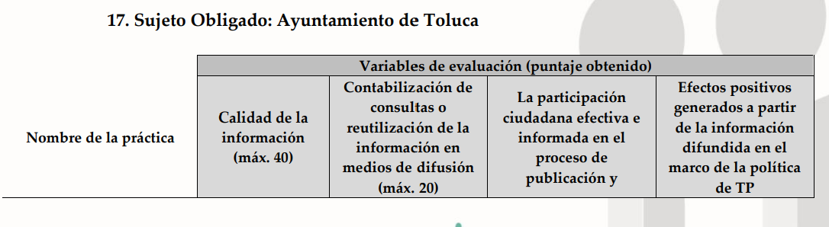

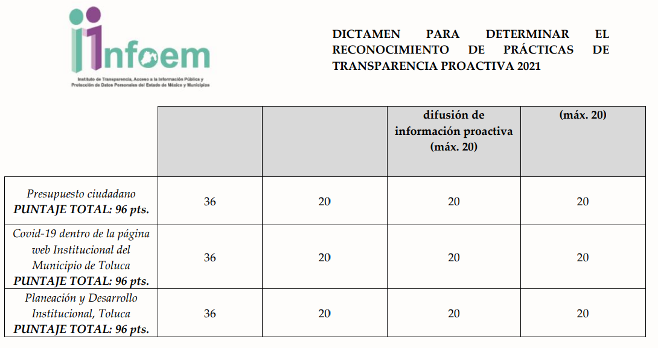

**2022**

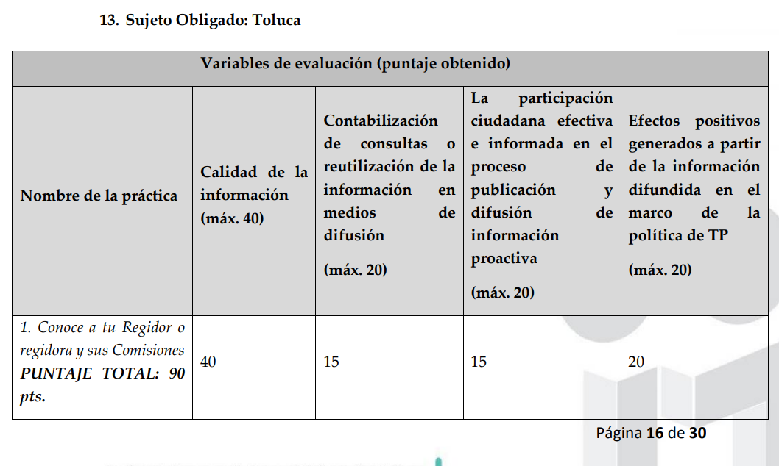

…

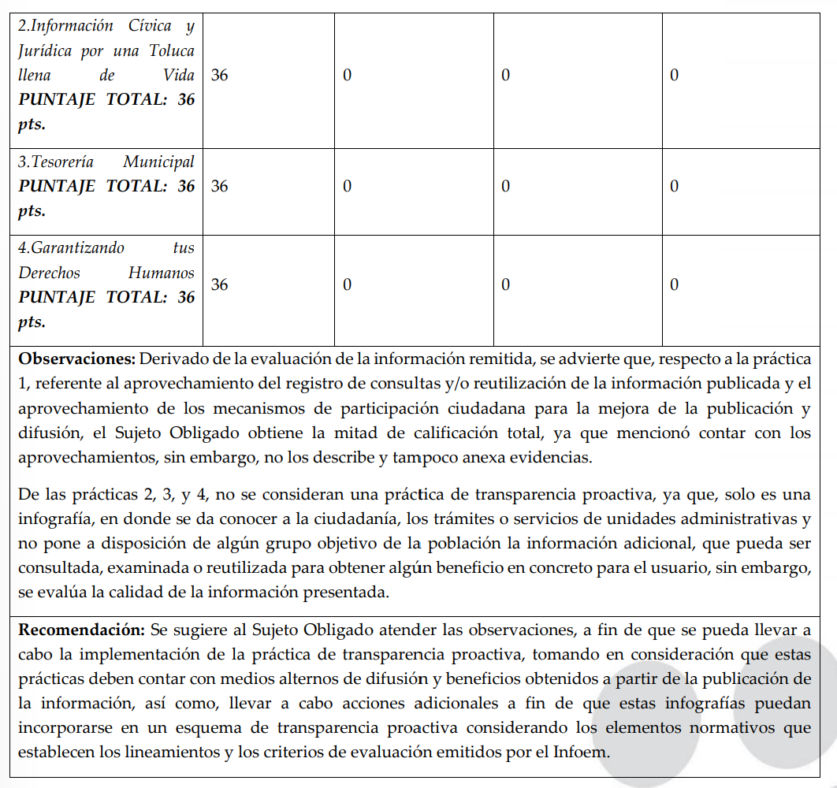

**2023**

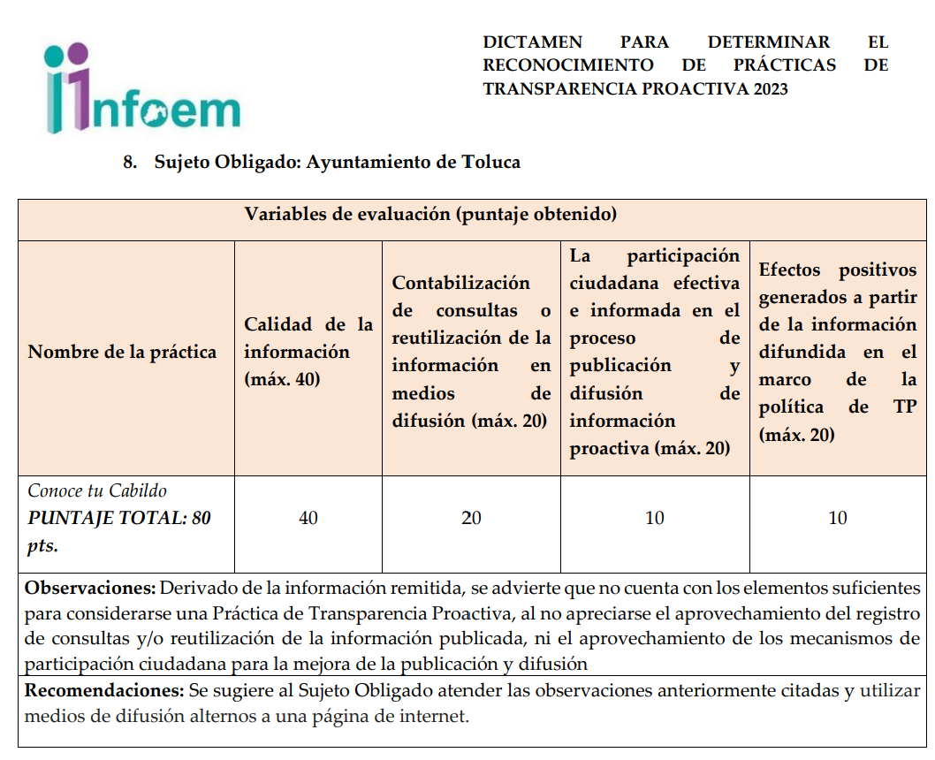

Así mismo, precisó que no contaba con la información respecto a dos mil diecinueve, dos mil veinte y al catorce de febereo de dos mil veinticuatro, por no haberla poseío o administrado ya que dependía directamente del INFOEM.

Al respecto, este Instituto realizó una consulta a la Dirección General de Transparencia, Acceso a la Información Pública y Gobierno Abierto, con el fin de conocer los tipos de dictámenes que se emitían y cuáles fueron emitidos al Ayuntamiento de Toluca; en ese contexto, dicha área dio contestación y precisó que emitían los **Dictámenes para determinar el Reconocimiento de Prácticas de Transparencia Proactiva** que eran el resultado de la convocatoria que se realiza de manera anual desde dos mil veintiuno, así mismo precisó que no se emitían dictámenes por cada Sujeto Obligado, sino que se emitían de forma general en torno a la convocatoria anual, sin embargo se tenía el registro de la participación del Ayuntamiento de Toluca en los años 2021, 2022 y 2023, mismos que podrían ser consultados en la página oficial del Instituto en la liga electrónica <https://www.infoem.org.mx/es/contenido/reconocimiento-pr%C3%A1cticas-de-transparencia-proactiva>.

De la revisión de la liga, se logro vislumbrar que de dos mil diecinueve al catorce de febrero de dos mil veinticuatro, únicamente se habían emitido tres convocatorias anuales en el mes de mayo de conformidad con lo precisado en párrafos anteriores, a partir de dos mil veintiuno, por lo que no se contaba con información de dos mil diecinueve, dos mil veinte y dos mil veinticuatro; sobre el tema, el Criterio SO/014/2017, emitido por el Instituto Nacional de Transparencia, Acceso a la Información Pública y Protección de Datos Personales en el Estado de México y Municipios, el cual establece que la inexistencia de la información, es una cuestión de hecho que se le atribuye a la misma, cuando ésta no se encuentra en los archivos del sujeto obligado.

En ese orden de ideas, según Trujillo, Humberto (2019), en el “Diccionario de Transparencia y Acceso a la Información Pública” (p. 171), la inexistencia de la información es cuando la información requerida no se encuentra en los archivos públicos, reservados o clasificados, de los sujetos obligados.

Así, es posible concluir que la **inexistencia** presupone la competencia del sujeto obligado para conocer de la información, pero por alguna circunstancia, la documentación solicitada no obra en sus archivos. Para tal situación, no basta con que los sujetos obligados señalen dicha circunstancia, sino que también debe de señalar las razones por las cuales no cuentan con lo peticionado, es decir, las circunstancias que dan lugar a la inexistencia.

En ese contexto, el Sujeto Obligado precisó las razones por las cuales no contaba con lo peticionado, a saber, que no la poseía derivado de que el Instituto no lo había generado; lo cual se acredita con la consulta realizada, pues por una parte, se advirtió que el Reconocimiento de Prácticas de Transparencia Proactiva, se inició en el dos mil veintiuno, por lo que, durante el dos mil diecinueve y dos mil veinte no existía el proyecto; y, por otra parte, que a la fecha de la solicitud no se había emitido la convocatoria del ejercicio fiscal dos mil veinticuatro.

Así, se logra colegir que la información solicitada por la persona Recurrente es inexistente, pues el Sujeto Obligado, realizó una búsqueda exhaustiva y razonable en los archivos de la unidad administrativa competente y esta señaló los motivos por los cuales no contaba con la peticionado.

Al respecto, se trae a colación, el artículo 19, segundo párrafo, de la Ley de Transparencia y Acceso a la Información Pública del Estado de México y Municipios, que establece que en el caso de que ciertas facultades, competencias o funciones no se hayan ejercido, se debe motivar la respuesta en función de las causas que motiven tal circunstancia.

De la misma manera, el Criterio de interpretación con clave de registro SO/007/2017, de la Segunda Época, emitido por el Instituto Nacional de Transparencia, Acceso a la Información y Protección de Datos Personales, establece que no será necesario que el Comité de Transparencia declare formalmente la inexistencia, cuando del análisis a la normatividad aplicables no se desprenda obligación alguna de contar con la información solicitada, ni se advierta algún otro elemento de convicción que apunto a su existencia.

Al respecto, dicho criterio aplica al caso en concreto, pues este Instituto no contaba con el proyecto del Reconocimiento de Prácticas de Transparencia Proactiva durante los años dos mil diecinueve y dos mil veinte, y a la fecha de la solicitud no había emitido la convocatoria para el ejercicio fiscal dos mil veinticuatro; por lo cual, se considera que el Sujeto Obligado desde respuesta se pronunció y señaló las razones por las cuales no contaba con lo requerido, con lo cual se da por atendido el requerimiento de información, con relación a dichos años.

Así, se advierte que desde respuesta, proporcionó la información que obraba en sus archivos y da cuenta de la información peticionada, a saber, los Dictámenes para Determinar el Reconocimiento de Prácticas de Transparencia Proactiva de dos mil veintiuno, dos mil veintidós y dos mil veintitrés, en los que participó el Ayuntamiento de Toluca.

Sobre lo anterior, el artículo 12 de la Ley de Transparencia y Acceso a la Información Pública del Estado de México y Municipios, establece que los sujetos obligados sólo están constreñidos a proporcionar la información pública que obre en sus archivos, en el estado en que esta se encuentre; por lo que, la entrega no comprende el procesamiento de la misma, ni presentarla conforme al interés del Solicitante.

De esta manera, el derecho de acceso a la información pública se satisface en aquellos casos en que se entregue el soporte documental en el que conste la información solicitada, sin necesidad de elaborar documentos *ad hoc*; lo cual, de conformidad con en el artículo 160 de la Ley de Transparencia y Acceso a la Información Pública del Estado de México y Municipios, el cual refiere que los sujetos obligados deberán entregar la información que obre en sus archivos.

De tales circunstancias, se concluye que los sujetos obligados únicamente se encuentran constreñidos a proporcionar los documentos que den cuenta de la información solicitada, como obren en sus archivos, sin tener que elaborarlos a las necesidades del Recurrente; lo cual, aconteció, pues proporcionó los documentos con los que contaba y que daban cuenta de lo solicitado, a saber, los Dictámenes para determinar el Reconocimiento de Prácticas de Transparencia proactiva de dos mil veintiuno, dos mil veintidós y dos mil veintitrés, en los que participó el Ayuntamiento de Toluca tal y como obraba en sus archivos, por lo tanto, el agravio hecho valer, deviene de **INFUNDADO.**

**SEXTO. Decisión**

Con fundamento en el artículo 186, fracción II, de la Ley de Transparencia y Acceso a la Información Pública del Estado de México y Municipios, este Instituto considera procedente **CONFIRMAR** la respuesta otorgada por el Sujeto Obligado.

**Términos de la Resolución para conocimiento del Particular**

Se le hace del conocimiento al Particular, que, en el presente caso, no se le da la razón pues el Sujeto Obligado proporcionó la información con la que cuenta el Sujeto Obligado, a saber, los

Dictámenes para determinar el Reconocimiento de Prácticas de Transparencia proactiva de dos mil veintiuno, dos mil veintidós y dos mil veintitrés.

Finalmente, se le informa que la labor del Instituto de Transparencia, Acceso a la Información Pública y Protección de Datos Personales del Estado de México y Municipios, por una parte, es apoyar a la población a acceder a la información pública y, por otra parte, es garantizar la protección de los datos personales.

Por lo expuesto y fundado, este Pleno:

**R E S U E L V E**

**PRIMERO.** Se **CONFIRMA** la respuesta entregada por el Sujeto Obligado a la solicitud de acceso a la información 00327/TOLUCA/IP/2024, por resultar **INFUNDADAS** las razones o motivos de inconformidad hechos valer por el Recurrente, en términos de los Considerandos QUINTO y SEXTOde esta Resolución.

**SEGUNDO. NOTIFÍQUESE POR SAIMEX** la presente resolución al Titular de la Unidad de Transparencia del Sujeto Obligado.

**TERCERO. NOTIFÍQUESE POR SAIMEX** al Recurrente la presente Resolución, asimismo, se hace de su conocimiento que de conformidad con lo establecido en el artículo 196 de la Ley de Transparencia y Acceso a la Información Pública del Estado de México y Municipios podrá promover el Juicio de Amparo en los términos de las leyes aplicables.

ASÍ LO RESUELVE, POR **UNANIMIDAD** DE VOTOS EL PLENO DEL INSTITUTO DE TRANSPARENCIA, ACCESO A LA INFORMACIÓN PÚBLICA Y PROTECCIÓN DE DATOS PERSONALES DEL ESTADO DE MÉXICO Y MUNICIPIOS, CONFORMADO POR LOS COMISIONADOS JOSÉ MARTÍNEZ VILCHIS, MARÍA DEL ROSARIO MEJÍA AYALA, SHARON CRISTINA MORALES MARTÍNEZ, LUIS GUSTAVO PARRA NORIEGA Y GUADALUPE RAMÍREZ PEÑA, EN LA TRIGÉSIMA SÉPTIMA SESIÓN ORDINARIA, CELEBRADA EL DIECISÉIS DE OCTUBRE DE DOS MIL VEINTICUATRO, ANTE EL SECRETARIO TÉCNICO DEL PLENO, ALEXIS TAPIA RAMÍREZ.